附件：

**“行大运”等4款即开型体育彩票**

**游戏规则**

一、行大运

**(一)面值：**10元。

**(二)奖组：**72万张。

**(三)玩法规则：**玩法一：刮开覆盖膜，如果出现奖金标志，即中得该奖金乘以所对应的倍数。

玩法二：刮开覆盖膜，在任意一场游戏中，如果出现两个相同的号码，即中得该场游戏所示的奖金；如果出现倍数对照表中所示的标志，即中得该场游戏所示的奖金乘以所对应的倍数。

中奖奖金兼中兼得。



**(四)设奖方案：**

|  |  |  |  |
| --- | --- | --- | --- |
| 奖级 | 中奖金额（元） | 中奖个数 | 中奖小计（元） |
| 1 | 250,000 | 1 | 250,000 |
| 2 | 10,000 | 4 | 40,000 |
| 3 | 1,000 | 40 | 40,000 |
| 4 | 600 | 160 | 96,000 |
| 5 | 400 | 440 | 176,000 |
| 6 | 100 | 1,780 | 178,000 |
| 7 | 50 | 12,000 | 600,000 |
| 8 | 30 | 18,000 | 540,000 |
| 9 | 20 | 48,000 | 960,000 |
| 10 | 10 | 180,000 | 1,800,000 |
| **合 计** |  | **260,425** | **4,680,000** |

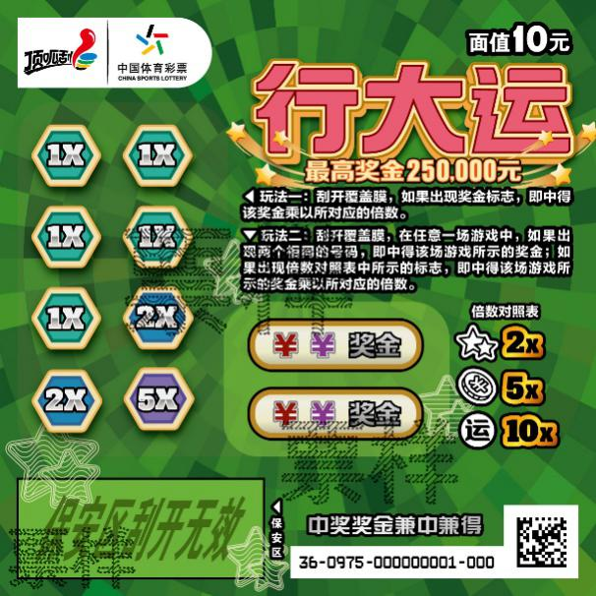

二、行大运

**(一)面值：**20元。

**(二)奖组：**900万张。

**(三)玩法规则：**玩法一：刮开覆盖膜，如果出现奖金标志，即中得该奖金乘以所对应的倍数。

玩法二：刮开覆盖膜，在任意一场游戏中，如果出现两个相同的号码，即中得该场游戏所示的奖金；如果出现倍数对照表中所示的标志，即中得该场游戏所示的奖金乘以所对应的倍数。

中奖奖金兼中兼得。

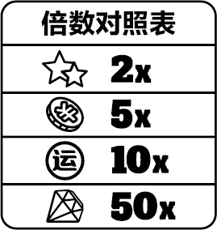

**(四)设奖方案：**

|  |  |  |  |
| --- | --- | --- | --- |
| 奖级 | 中奖金额（元） | 中奖个数 | 中奖小计（元） |
| 1 | 1,000,000 | 1 | 1,000,000 |
| 2 | 100,000 | 10 | 1,000,000 |
| 3 | 10,000 | 100 | 1,000,000 |
| 4 | 1,000 | 3,000 | 3,000,000 |
| 5 | 600 | 18,750 | 11,250,000 |
| 6 | 400 | 18,750 | 7,500,000 |
| 7 | 100 | 75,000 | 7,500,000 |
| 8 | 50 | 375,000 | 18,750,000 |
| 9 | 30 | 900,000 | 27,000,000 |
| 10 | 20 | 1,950,000 | 39,000,000 |
| **合 计** |  | **3,340,611** | **117,000,000** |

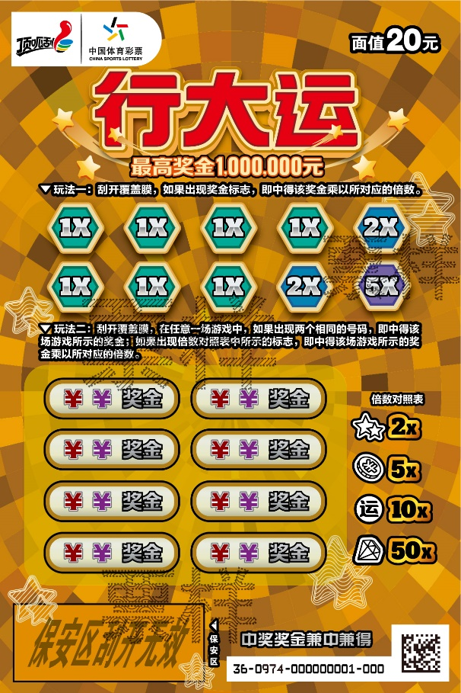

三、行大运

**(一)面值：**30元。

**(二)奖组：**900万张。

**(三)玩法规则：**玩法一：刮开覆盖膜，如果出现奖金标志，即中得该奖金乘以所对应的倍数。

玩法二：刮开覆盖膜，在任意一场游戏中，如果出现两个相同的号码，即中得该场游戏所示的奖金；如果出现倍数对照表中所示的标志，即中得该场游戏所示的奖金乘以所对应的倍数。

中奖奖金兼中兼得。

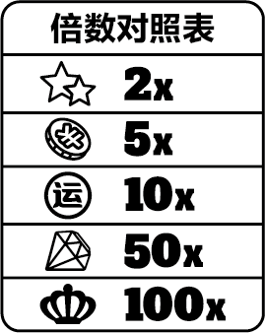

**(四)设奖方案：**

|  |  |  |  |
| --- | --- | --- | --- |
| 奖级 | 中奖金额（元） | 中奖个数 | 中奖小计（元） |
| 1 | 1,000,000 | 1 | 1,000,000 |
| 2 | 500,000 | 1 | 500,000 |
| 3 | 100,000 | 10 | 1,000,000 |
| 4 | 10,000 | 50 | 500,000 |
| 5 | 1,000 | 5,500 | 5,500,000 |
| 6 | 600 | 40,000 | 24,000,000 |
| 7 | 400 | 20,000 | 8,000,000 |
| 8 | 100 | 225,000 | 22,500,000 |
| 9 | 50 | 900,000 | 45,000,000 |
| 10 | 30 | 2,250,000 | 67,500,000 |
| **合 计** |  | **3,440,562** | **175,500,000** |

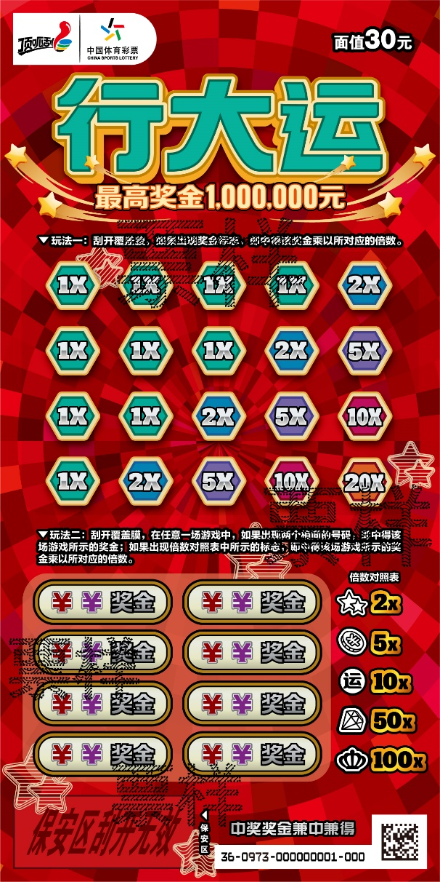

四、行大运

**(一)面值：**50元。

**(二)奖组：**900万张。

**(三)玩法规则：**玩法一：刮开覆盖膜，如果出现奖金标志，即中得该奖金乘以所对应的倍数。

玩法二：刮开覆盖膜，在任意一场游戏中，如果出现两个相同的号码，即中得该场游戏所示的奖金；如果出现倍数对照表中所示的标志，即中得该场游戏所示的奖金乘以所对应的倍数。

中奖奖金兼中兼得。



**(四)设奖方案：**

|  |  |  |  |
| --- | --- | --- | --- |
| 奖级 | 中奖金额（元） | 中奖个数 | 中奖小计（元） |
| 1 | 1,000,000 | 1 | 1,000,000 |
| 2 | 500,000 | 2 | 1,000,000 |
| 3 | 100,000 | 10 | 1,000,000 |
| 4 | 10,000 | 50 | 500,000 |
| 5 | 1,000 | 11,625 | 11,625,000 |
| 6 | 800 | 40,000 | 32,000,000 |
| 7 | 600 | 40,000 | 24,000,000 |
| 8 | 200 | 10,000 | 2,000,000 |
| 9 | 150 | 112,500 | 16,875,000 |
| 10 | 100 | 900,000 | 90,000,000 |
| 11 | 50 | 2,250,000 | 112,500,000 |
| **合 计** |  | **3,364,188** | **292,500,000** |

